***Trabajo Práctico*** *5*

*Ruteo Internet*

*Autores*

*Esteban Nicolas Andrada:*

[*nico86gnr@gmail.com*](mailto:nico86gnr@gmail.com)

*Federico Sepulveda:* [*federico.sepulveda@alumnos.unc.edu.ar*](mailto:federico.sepulveda@alumnos.unc.edu.ar)

# Diagrama

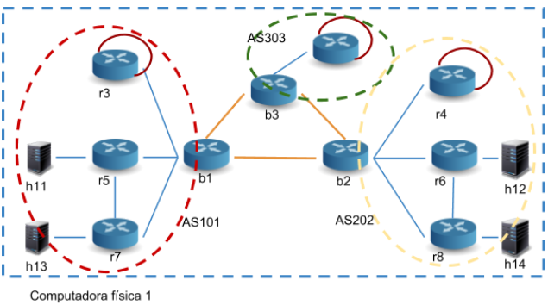

# Tabla de asignación de direcciones IPv6

# Crear la tabla de asignación de direcciones IP

# 

|  |  |  |
| --- | --- | --- |
| **Computadora** | **Interfaz de Red** | **Dirección IP** |
| b1 | eth0 | 2001:b12::10 |
| eth1 | 2001:b13::10 |
| eth2 | 2001:13::10 |
| eth3 | 2001:15::10 |
| eth4 | 2001:17::10 |
| b2 | eth0 | 2001:b12::20 |
| eth1 | 2001:b23::10 |
| eth2 | 2001:24::20 |
| eth3 | 2001:26::20 |
| eth4 | 2001:28::20 |
| b3 | eth0 | 2001:b13::30 |
| eth1 | 2001:b23::30 |
| eth2 | 2001:39::30 |
| r3 | eth0 | 2001:13::30 |
| eth1 | 2001:33::31 |
| eth2 | 2001:33::32 |
| r4 | eth0 | 2001:24::40 |
| eth1 | 2001:44::41 |
| eth2 | 2001:44::42 |
| r5 | eth0 | 2001:15::50 |
| eth1 | 2001:57::50 |
| eth2 | 2001:5c::50 |
| r6 | eth0 | 2001:26::60 |
| eth1 | 2001:68::60 |
| eth2 | 2001:6c::60 |
| r7 | eth0 | 2001:17::70 |
| eth1 | 2001:57::70 |
| eth2 | 2001:7c::70 |
| r8 | eth0 | 2001:28::80 |
| eth1 | 2001:68::80 |
| eth2 | 2001:8c::80 |
| r9 | eth0 | 2001:39::90 |
| eth1 | 2001:99::91 |
| eth2 | 2001:99::92 |
| h11 | eth0 | 2001:5c::11 |
| h12 | eth0 | 2001:6c::12 |
| h13 | eth0 | 2001:7c::13 |
| h14 | eth0 | 2001:8c::14 |

# Consignas

## Preparación de entorno

### 1.- Sobre Desktop instalar Docker CE, docker-compose y git

### 2.- Clonar el siguiente repositorio: <https://github.com/maticue/docker_quagga>

### 3.- Siguiendo las instrucciones del repositorio, configurar Docker CE con soporte para IPv6

### 4.- Siguiendo las instrucciones del repositorio, probar de iniciar el entorno de pruebas para bgp.

### 5.- Leer el archivo docker-compose.yml e identificar cada sección.

### 5.1.- ¿En que puerto escucha el servicio de administración de BGP?

### Conectarse usando telnet

### 6.- Analizar los archivos de configuración de los servicios.

### 6.1.- Identificar el password de los servicios y utilizarlo para autenticarse en la conexión telnet creada en el punto anterior.

### 7.- Eliminar el default gateway asignado por Docker en cada container

# Creación de entorno

### 7.- Modificar el archivo docker-compose para replicar la topología definida en el diagrama.

***version: '2.1'***

***services:***

***b1:***

***build: ./bgp/.***

***volumes:***

***- ./volumes/bgp/b1/zebra.conf:/etc/quagga/zebra.conf:ro***

***- ./volumes/bgp/b1/ospf6d.conf:/etc/quagga/ospf6d.conf:ro***

***- ./volumes/bgp/b1/bgpd.conf:/etc/quagga/bgpd.conf:ro***

***- ./volumes/bgp/supervisord.conf:/etc/supervisor/conf.d/supervisord.conf:ro***

***image: bgp:20180426***

***container_name: router_b1***

***privileged: true***

***ports:***

***#admin***

***- 10101:2601***

***#ospf ipv6***

***- 10103:2606***

***#bgp***

***- 10104:2605***

***networks:***

***nb1r3:***

***ipv6_address: 2001:13::10***

***nb1r5:***

***ipv6_address: 2001:15::10***

***nb1r7:***

***ipv6_address: 2001:17::10***

***nb1b2:***

***ipv6_address: 2001:b12::10***

***nb1b3:***

***ipv6_address: 2001:b13::10***

***b2:***

***build: ./bgp/.***

***volumes:***

***- ./volumes/bgp/b2/zebra.conf:/etc/quagga/zebra.conf:ro***

***- ./volumes/bgp/b2/ospf6d.conf:/etc/quagga/ospf6d.conf:ro***

***- ./volumes/bgp/b2/bgpd.conf:/etc/quagga/bgpd.conf:ro***

***- ./volumes/bgp/supervisord.conf:/etc/supervisor/conf.d/supervisord.conf:ro***

***image: bgp:20180426***

***container_name: router_b2***

***privileged: true***

***ports:***

***#admin***

***- 10201:2601***

***#ospf ipv6***

***- 10203:2606***

***#bgp***

***- 10204:2605***

***networks:***

***nb2r4:***

***ipv6_address: 2001:24::20***

***nb2r6:***

***ipv6_address: 2001:26::20***

***nb2r8:***

***ipv6_address: 2001:28::20***

***nb1b2:***

***ipv6_address: 2001:b12::20***

***nb2b3:***

***ipv6_address: 2001:b23::20***

***b3:***

***build: ./bgp/.***

***volumes:***

***- ./volumes/bgp/b3/zebra.conf:/etc/quagga/zebra.conf:ro***

***- ./volumes/bgp/b3/ospf6d.conf:/etc/quagga/ospf6d.conf:ro***

***- ./volumes/bgp/b3/bgpd.conf:/etc/quagga/bgpd.conf:ro***

***- ./volumes/bgp/supervisord.conf:/etc/supervisor/conf.d/supervisord.conf:ro***

***image: bgp:20180426***

***container_name: router_b3***

***privileged: true***

***ports:***

***#admin***

***- 10301:2601***

***#ospf ipv6***

***- 10303:2606***

***#bgp***

***- 10304:2605***

***networks:***

***nb3r9:***

***ipv6_address: 2001:39::30***

***nb1b3:***

***ipv6_address: 2001:b13::30***

***nb2b3:***

***ipv6_address: 2001:b23::30***

***r3:***

***build: ./ospf/.***

***volumes:***

***- ./volumes/ospf/r3/zebra.conf:/etc/quagga/zebra.conf:ro***

***- ./volumes/ospf/r3/ospf6d.conf:/etc/quagga/ospf6d.conf:ro***

***- ./volumes/ospf/supervisord.conf:/etc/supervisor/conf.d/supervisord.conf:ro***

***image: ospf:20180419***

***container_name: router_r3***

***privileged: true***

***ports:***

***#admin***

***- 10311:2601***

***#ospf ipv6***

***- 10313:2606***

***networks:***

***nb1r3:***

***ipv6_address: 2001:13::30***

***nr3:***

***ipv6_address: 2001:33::31***

***r4:***

***build: ./ospf/.***

***volumes:***

***- ./volumes/ospf/r4/zebra.conf:/etc/quagga/zebra.conf:ro***

***- ./volumes/ospf/r4/ospf6d.conf:/etc/quagga/ospf6d.conf:ro***

***- ./volumes/ospf/supervisord.conf:/etc/supervisor/conf.d/supervisord.conf:ro***

***image: ospf:20180419***

***container_name: router_r4***

***privileged: true***

***ports:***

***#admin***

***- 10411:2601***

***#ospf ipv6***

***- 10413:2606***

***networks:***

***nb2r4:***

***ipv6_address: 2001:24::40***

***nr4:***

***ipv6_address: 2001:44::41***

***r5:***

***build: ./ospf/.***

***volumes:***

***- ./volumes/ospf/r5/zebra.conf:/etc/quagga/zebra.conf:ro***

***- ./volumes/ospf/r5/ospf6d.conf:/etc/quagga/ospf6d.conf:ro***

***- ./volumes/ospf/supervisord.conf:/etc/supervisor/conf.d/supervisord.conf:ro***

***image: ospf:20180419***

***container_name: router_r5***

***privileged: true***

***ports:***

***#admin***

***- 10511:2601***

***#ospf ipv6***

***- 10513:2606***

***networks:***

***nb1r5:***

***ipv6_address: 2001:15::50***

***nr5r7:***

***ipv6_address: 2001:57::50***

***nr5h11:***

***ipv6_address: 2001:5c::50***

***r6:***

***build: ./ospf/.***

***volumes:***

***- ./volumes/ospf/r6/zebra.conf:/etc/quagga/zebra.conf:ro***

***- ./volumes/ospf/r6/ospf6d.conf:/etc/quagga/ospf6d.conf:ro***

***- ./volumes/ospf/supervisord.conf:/etc/supervisor/conf.d/supervisord.conf:ro***

***image: ospf:20180419***

***container_name: router_r6***

***privileged: true***

***ports:***

***#admin***

***- 10611:2601***

***#ospf ipv6***

***- 10613:2606***

***networks:***

***nb2r6:***

***ipv6_address: 2001:26::60***

***nr6r8:***

***ipv6_address: 2001:68::60***

***nr6h12:***

***ipv6_address: 2001:6c::60***

***r7:***

***build: ./ospf/.***

***volumes:***

***- ./volumes/ospf/r7/zebra.conf:/etc/quagga/zebra.conf:ro***

***- ./volumes/ospf/r7/ospf6d.conf:/etc/quagga/ospf6d.conf:ro***

***- ./volumes/ospf/supervisord.conf:/etc/supervisor/conf.d/supervisord.conf:ro***

***image: ospf:20180419***

***container_name: router_r7***

***privileged: true***

***ports:***

***#admin***

***- 10711:2601***

***#ospf ipv6***

***- 10713:2606***

***networks:***

***nb1r7:***

***ipv6_address: 2001:17::70***

***nr5r7:***

***ipv6_address: 2001:57::70***

***nr7h13:***

***ipv6_address: 2001:7c::70***

***r8:***

***build: ./ospf/.***

***volumes:***

***- ./volumes/ospf/r8/zebra.conf:/etc/quagga/zebra.conf:ro***

***- ./volumes/ospf/r8/ospf6d.conf:/etc/quagga/ospf6d.conf:ro***

***- ./volumes/ospf/supervisord.conf:/etc/supervisor/conf.d/supervisord.conf:ro***

***image: ospf:20180419***

***container_name: router_r8***

***privileged: true***

***ports:***

***#admin***

***- 10811:2601***

***#ospf ipv6***

***- 10813:2606***

***networks:***

***nb2r8:***

***ipv6_address: 2001:28::80***

***nr6r8:***

***ipv6_address: 2001:68::80***

***nr8h14:***

***ipv6_address: 2001:8c::80***

***r9:***

***build: ./ospf/.***

***volumes:***

***- ./volumes/ospf/r9/zebra.conf:/etc/quagga/zebra.conf:ro***

***- ./volumes/ospf/r9/ospf6d.conf:/etc/quagga/ospf6d.conf:ro***

***- ./volumes/ospf/supervisord.conf:/etc/supervisor/conf.d/supervisord.conf:ro***

***image: ospf:20180419***

***container_name: router_r9***

***privileged: true***

***ports:***

***#admin***

***- 10911:2601***

***#ospf ipv6***

***- 10913:2606***

***networks:***

***nb3r9:***

***ipv6_address: 2001:39::90***

***nr9:***

***ipv6_address: 2001:99::91***

***h11: #configuracion host 11***

***build: ./host/.***

***volumes: #mapeo de directorios "host:contenedor"***

***- ./volumes/scripts/supervisord.conf:/etc/supervisor/conf.d/supervisord.conf:ro***

***- ./volumes/scripts/h11/borrar_dgw.sh:/script/borrar_dgw.sh:ro***

***image: host:20180400 #imagen de docker a usar***

***container_name: host_h11***

***privileged: true***

***networks:***

***nr5h11: #direccion para la interfaz eth0 conectada a r5***

***ipv6_address: 2001:5c::11***

***h12: #configuracion host 12***

***build: ./host/.***

***volumes: #mapeo de directorios "host:contenedor"***

***- ./volumes/scripts/supervisord.conf:/etc/supervisor/conf.d/supervisord.conf:ro***

***- ./volumes/scripts/h12/borrar_dgw.sh:/script/borrar_dgw.sh:ro***

***image: host:20180400 #imagen de docker a usar***

***container_name: host_h12***

***privileged: true***

***networks:***

***nr6h12: #direccion para la interfaz eth0 conectada a r6***

***ipv6_address: 2001:6c::12***

***h13: #configuracion host 13***

***build: ./host/.***

***volumes: #mapeo de directorios "host:contenedor"***

***- ./volumes/scripts/supervisord.conf:/etc/supervisor/conf.d/supervisord.conf:ro***

***- ./volumes/scripts/h13/borrar_dgw.sh:/script/borrar_dgw.sh:ro***

***image: host:20180400 #imagen de docker a usar***

***container_name: host_h13***

***privileged: true***

***networks:***

***nr7h13: #direccion para la interfaz eth0 conectada a r7***

***ipv6_address: 2001:7c::13***

***h14: #configuracion host 14***

***build: ./host/.***

***volumes: #mapeo de directorios "host:contenedor"***

***- ./volumes/scripts/supervisord.conf:/etc/supervisor/conf.d/supervisord.conf:ro***

***- ./volumes/scripts/h14/borrar_dgw.sh:/script/borrar_dgw.sh:ro***

***image: host:20180400 #imagen de docker a usar***

***container_name: host_h14***

***privileged: true***

***networks:***

***nr8h14: #direccion para la interfaz eth0 conectada a r8***

***ipv6_address: 2001:8c::14***

***networks:***

***nb1r3:***

***driver: "bridge"***

***enable_ipv6: true***

***ipam:***

***driver: default***

***config:***

***- subnet: 2001:13::/64***

***nb1r5:***

***driver: "bridge"***

***enable_ipv6: true***

***ipam:***

***driver: default***

***config:***

***- subnet: 2001:15::/64***

***nb1r7:***

***driver: "bridge"***

***enable_ipv6: true***

***ipam:***

***driver: default***

***config:***

***- subnet: 2001:17::/64***

***nb1b2:***

***driver: "bridge"***

***enable_ipv6: true***

***ipam:***

***driver: default***

***config:***

***- subnet: 2001:b12::/64***

***nb1b3:***

***driver: "bridge"***

***enable_ipv6: true***

***ipam:***

***driver: default***

***config:***

***- subnet: 2001:b13::/64***

***nb2r4:***

***driver: "bridge"***

***enable_ipv6: true***

***ipam:***

***driver: default***

***config:***

***- subnet: 2001:24::/64***

***nb2r6:***

***driver: "bridge"***

***enable_ipv6: true***

***ipam:***

***driver: default***

***config:***

***- subnet: 2001:26::/64***

***nb2r8:***

***driver: "bridge"***

***enable_ipv6: true***

***ipam:***

***driver: default***

***config:***

***- subnet: 2001:28::/64***

***nb2b3:***

***driver: "bridge"***

***enable_ipv6: true***

***ipam:***

***driver: default***

***config:***

***- subnet: 2001:b23::/64***

***nr3:***

***driver: "bridge"***

***enable_ipv6: true***

***ipam:***

***driver: default***

***config:***

***- subnet: 2001:33::/64***

***nr4:***

***driver: "bridge"***

***enable_ipv6: true***

***ipam:***

***driver: default***

***config:***

***- subnet: 2001:44::/64***

***nb3r9:***

***driver: "bridge"***

***enable_ipv6: true***

***ipam:***

***driver: default***

***config:***

***- subnet: 2001:39::/64***

***nr5r7:***

***driver: "bridge"***

***enable_ipv6: true***

***ipam:***

***driver: default***

***config:***

***- subnet: 2001:57::/64***

***nr5h11:***

***driver: "bridge"***

***enable_ipv6: true***

***ipam:***

***driver: default***

***config:***

***- subnet: 2001:5c::/64***

***nr6r8:***

***driver: "bridge"***

***enable_ipv6: true***

***ipam:***

***driver: default***

***config:***

***- subnet: 2001:68::/64***

***nr6h12:***

***driver: "bridge"***

***enable_ipv6: true***

***ipam:***

***driver: default***

***config:***

***- subnet: 2001:6c::/64***

***nr7h13:***

***driver: "bridge"***

***enable_ipv6: true***

***ipam:***

***driver: default***

***config:***

***- subnet: 2001:7c::/64***

***nr8h14:***

***driver: "bridge"***

***enable_ipv6: true***

***ipam:***

***driver: default***

***config:***

***- subnet: 2001:8c::/64***

***nr9:***

***driver: "bridge"***

***enable_ipv6: true***

***ipam:***

***driver: default***

***config:***

***- subnet: 2001:99::/64***

### 8.- Crear y modificar los archivos de configuración para cada router.

### 8.1.- Configurar que cada sistema autónomo funcione con OSPFv3.

Rueter 3:

***! -*- ospfv3 -*-***

***!***

***! OSPF6d configuration file***

***!***

***!***

***hostname r3***

***password admin***

***!***

***interface eth0***

***ipv6 ospf6 cost 1***

***ipv6 ospf6 hello-interval 10***

***ipv6 ospf6 dead-interval 40***

***ipv6 ospf6 retransmit-interval 5***

***ipv6 ospf6 priority 1***

***ipv6 ospf6 transmit-delay 1***

***interface eth1***

***ipv6 ospf6 cost 1***

***ipv6 ospf6 hello-interval 10***

***ipv6 ospf6 dead-interval 40***

***ipv6 ospf6 retransmit-interval 5***

***ipv6 ospf6 priority 2***

***ipv6 ospf6 transmit-delay 1***

***!***

***router ospf6***

***area 0.0.0.1 range 2001:13::/64***

***area 0.0.0.1 range 2001:33::/64***

***interface eth0 area 0.0.0.1***

***interface eth1 area 0.0.0.1***

***!***

***log file /var/log/quagga/ospf6d.log***

### 8.2.- Configurar para que cada router de borde, en su proceso de OSPFv3 se anuncie como default gateway de su sistema autónomo.

No soportado para ospf6. En cambio se hizo que los routers de bordes compartan sus tablas con en ospf6. Para ello se utilizó el comando redistribute como en el siguiente ejemplo:

b1# configure t

b1(config)# router ospf6

b1(config-ospf6)# redistribute bgp

### 8.3.- Configurar para que cada router de borde de cada sistema autónomo funcione con BGP.

Para router b1:

***! -*- bgp -*-***

***!***

***! BGPd configuration file***

***!***

***!***

***hostname b1***

***password admin***

***!***

***router bgp 101***

***bgp router-id 192.168.1.10***

***!***

***no auto-summary***

***no synchronization***

***!***

***neighbor 2001:b12::20 remote-as 202***

***neighbor 2001:b12::20 description B2***

***neighbor 2001:b12::20 weight 8000***

***neighbor 2001:b13::30 remote-as 303***

***neighbor 2001:b13::30 description B3***

***neighbor 2001:b13::30 weight 2***

***! neighbor 2001:b13::30 route-map local-pref in***

***!***

***address-family ipv6***

***network 2001:13::/64***

***network 2001:15::/64***

***network 2001:17::/64***

***network 2001:57::/64***

***network 2001:5c::/64***

***network 2001:7c::/64***

***neighbor 2001:b12::20 activate***

***neighbor 2001:b13::30 activate***

***!***

***route-map local-pref permit 10***

***match as-path 202***

***set local-preference 800***

***!***

### 9.- Probar interconexión entre los distintos puntos y verificar que que las tablas de ruteo de los routers muestran las rutas OSPF y BGP

Tabla de ruteo b1:

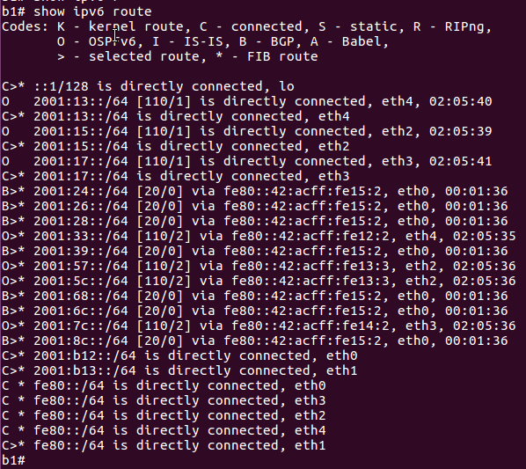

Tabla de ruteo r6:

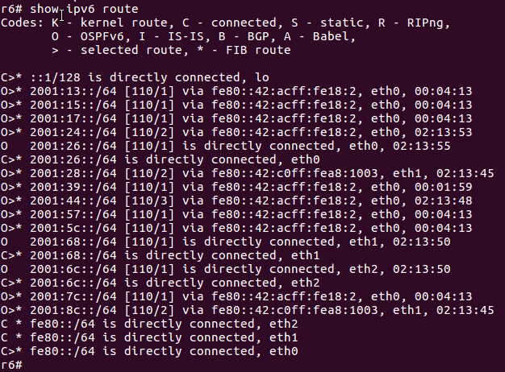

Ping desde el host14 al host11:

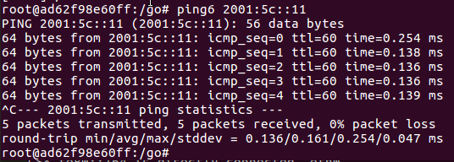

### 

### 10.- Identificar y Analizar los mensajes de BGP. Obtener screenshots y explicarlos

En la imagen se puede ver los mensajes enviados entre el router b1 al b2

### 

El mensaje NOTIFICATION se envía cuando el proceso BGP detecta una condición de error, en este caso fue porque se forzó un reinicio en la tablas de ruteo en el router b1.

Se envía un mensaje OPEN después de que se completa el protocolo de enlace de tres vías TCP. El mensaje BGP OPEN se usa para abrir una sesión de peering de BGP. El mensaje OPEN contiene información sobre el vecino BGP que inicia la sesión, e información sobre opciones admitidas y negociadas, que incluyen:

* Número de versión de BGP
* Número AS
* Mantener el valor del tiempo
* Identificador BGP
* Parámetros opcionales
* Longitud de parámetros opcionales (0-255 en bytes)

En BGP se envía mensajes KEEPALIVE de 19 bytes de longitud en un intervalo especificado por el temporizador KEEPALIVE Interval en la configuración del enrutador BGP (el valor predeterminado es 60 segundos). Si un par BGP pierde tres keepalives (180 segundos), todas las rutas de ese par se suprimen de acuerdo con la configuración del temporizador HOLD DOWN.

En BGP se usa el mensaje UPDATE para enviar actualizaciones de enrutamiento a los compañeros. Cuando se inicializa una sesión BGP, se envían mensajes UPDATE hasta que se haya intercambiado la tabla BGP completa.

Cada vez que se recibe un mensaje UPDATE, la tabla de rutas BGP se actualiza y el número de versión de la tabla de rutas BGP se incrementa en uno.

### 11.- Aplicar políticas de distribución en BGP:

### 11.1.- Para que el sistema autónomo AS101 prefiera llegar a AS303 a través de AS202.

Para esto se cambió el peso para que se prefiera ir por el vecino AS202

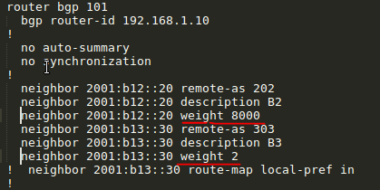

Como se puede ver en la siguiente captura, con el comando traceroute6 se muestra que definitivamente la ruta desde el host11 a la interfaz eth0 del router 9 paso por el router b2 en vez del router b3

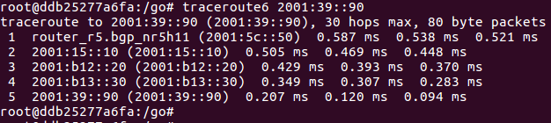

### 11.2.- El sistema autónomo AS303 bloquee las rutas aprendidas del sistema autónomo AS101.

Para que se bloqueen las rutas aprendidas se dieron de baja las configuraciones de neighbor <IPv6 interfaz vecino> activate tanto para el router b1 como para el route b3

Configuracion router b1:

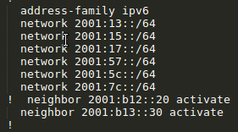

Configuracion router b3:

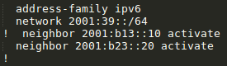

Tabla de ruteo de b3:

